《商道智慧》课程标准
课程代码 | 270811 | 课程性质 | 基础通用课
总学时 | 32学时 | 学分 | 1.5
开设学期 | 第一学期 | 适用专业 | 国际经济与贸易等
实施场所 | 多媒体教室、机房 | 授课方式 | 情境训练+学生实践
课程类型 | B类（理论＋实践课）
合作开发企业 | 亚太森博浆纸（山东）有限公司、日照中小企业服务中心
执笔人 | 申作兰
审核人 | 申作兰
制订时间 | 2023.02

一、课程概述
（一）课程定位
《商道智慧》属于商学系专业教育课程模块中的基础通用课程。新科技革命迅猛到来，呈现加速度发展态势，对经济与社会带来未有过的影响。新科技革命的核心是数字革命，从无限劳动力走向无限计算力，以无限计算力驱动无限创造力，这是新世纪伟大的变革。数字时代是管理的大变革，数字革命带领大家走上数字高速公路的人道，新时代企业家和创业者“加速换道”。“数商”带领人家跨入了数字世界的全新领域。本课程要深入感受中国商道之精髓，剖析其经营思想，细辨其成败得失，其中蕴涵的中国商人特有的经商之道和致富秘诀，对当代商人仍具有许多深刻的启发和借鉴意义。
新经济新业态新发展，提高学生的经商思想道德水平也逐渐成为高职院校各专业的迫切需要。本课程基于商学院各专业学生就业岗位群各项岗位工作过程所需的商道思想能力而开设的。课程介绍管理变革的新思维，每个案例由一个小故事引出，内容丰富、生动有趣，涉及古今中外；点评是对案例的理性思考，起到画龙点睛的作用；管理论语讲解的是新篱理知识。培养学生的商务职业技能中的商道智慧，从而满足学生应对现在生活和将来工作的需要。
（二）课程性质
课程基于商学院各专业学生就业岗位群要求的商务素质能力而开设，以对学生商务素质、经商思维能力的培养为主线，突出写作与职业性、能力训练相结合，使学生明确经商理念对履行岗位职责的重要作用，熟练地掌握运用各种新思维处理业务，提高工作效率，顺畅信息交流，支撑专业平台课程和岗位导向课程的学习，为今后从事相关岗位工作打下坚实的基础。
二、课程设计思路
践行“德技并修”育人机制，遵循“互联网+教学”理念，开发层级制、类型化教学资源，注重培养学生的实用商务素养、经商思维能力、语言表达能力、团队合作能力、解决问题的能力等；实现学生基于网络教学平台的“商道智慧”自主学习，为其实现后续岗位的迁移及商务与管理职业发展奠定基础。

以“能力培育与素质养成”为双线，坚持发展本位，选取与学生生活、职业等紧密联系的商务思维，做到“灵活运用经商思维能力”；课程内容职业化，选取典型的经商代表精神职业化内容 ；课程实施项目化，选取中国商道9个任务，世界商道9个代表任务等2个大项目进行课程实施；重视素质养成，强调培养学生的健康文化品格、优秀人文素养和诚信商业精神。

三、课程教学内容设计
本课程内容的选取依据新商道素质为主线，以素质能力训练项目和工作任务要求为载体，将课程内容确定为6个项目，共计32个课时。
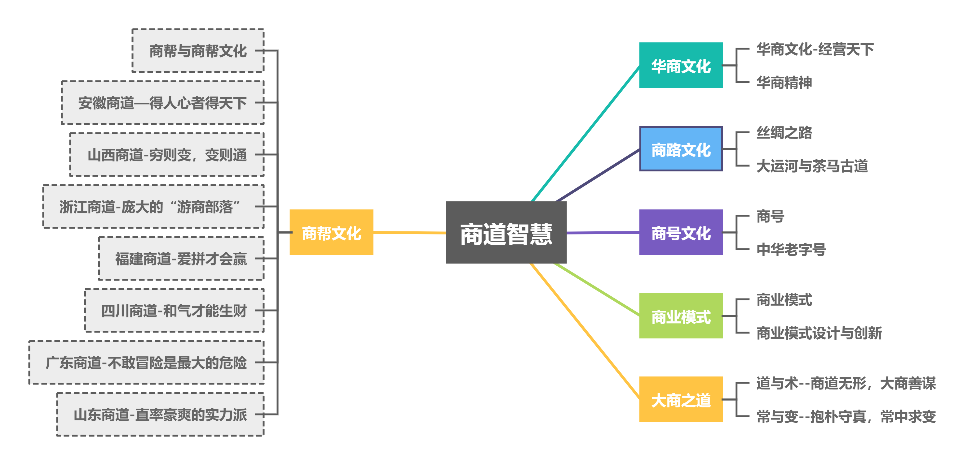

四、课程实施
（一）课程单元设计
授课题目 | 安徽商道——得人心者得天下
授课对象 | 2021级国际经济与贸易12班 |  | 授课学时 | 2 学时
学情分析 | 本课程授课对象是2021级国际经济与贸易专业学生，学生在知识和能力上没有相关知识基础。  由于学生抽象思维能力不足，更乐于接受图片、视频、动画等具体形象化教学，所以采用案例教学的方式进行教学。教学过程中贯穿“学生为主体，教师为主导”的教学思想，选用“做中教、做中学”的理念进行教学设计。
教学目标 | 知识目标 | - 理解徽商的划分范围；  - 掌握徽商的发展历史。
教学目标 | 能力目标 | - 能准确理解徽商“贾而好儒”的表现；  - 能灵活运用徽商的历史分析徽商的精神。
教学目标 | 育人目标 | - 增强学生自主学习和创新思维的能力；  - 提升学生小组协作的能力、合作意识和团队精神；  - 培养学生徽商的艰苦奋斗、竞争、创新创业等精神。
教学分析 | 教学内容：  1.徽商的发展历史；  2.徽商的代表历史人物；  3.徽商的精神及启示。
教学分析 | 教学重点：徽商的精神提炼。
教学分析 | 教学难点：1.徽商精神分析；  2.徽商精神提炼和启示。
教学方法  及手段 | PPT 演示、案例分析法、任务驱动法、小组讨论、互动点评等。
教学策略 | 根据教学内容将实际生活中的真实案例加以典型化处理，将学生自主学习过程中遇到的问题融入到课堂任务中，在解决问题的过程中强化学生对新知的理解； 最后，通过对案例的实训来启发学生的创造潜能，将所学知识加以内化吸收。
课程资源 | 1.网络资源：网络教学平台、智慧职教、国家精品在线开放课程《智慧商道》，相应网络教学视频；  2.实体资源：多媒体教室、教材、教学大纲、教学设计；  3.信息化资源：网络教学平台、智慧课堂、PPT 课件、教学视频、动画、课程交流群等。
教学内容与过程
教学环节 | 教学内容 | 教学方法及手段 | 设计意图 | 时间分配
课前准备 | 1.借助智慧职教和网络教学平台上传的视频学习徽商的起源和历史；  2.若自学中遇到问题可通过网络教学平台和智慧职教在师生之间进行交流反馈；  3.初步分析提炼徽商精神；  4.教师根据自学情况作出评价。 | 自主学习 | 借助信息化资源， 说明新课内容和任务要求；学生通过自主学习发现问题，带着问题走进课堂。 | 课前
案例导入 | 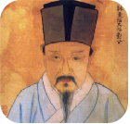  案例分析：明代婺源李魁，在未发迹之前，因为家计贫寒曾经仰天呼叫：大丈夫难道真的要为有个上千两的钱财而犯难吗？经商是贱行，大丈夫不屑为之，但也不能永远贫贱呀！于是，他和祖母商量，想筹措点经商本钱，却一点都筹措不出来。他想了一想，家里只剩下了卧室一间，就将它出卖给族人，只得到十两银子。他就带着这点银子前往南京营商，一点点地积攒，“不惮烦劳”，终于有了积余，也终于能够买田宅了。 | 问题导向法、启发式提问 | 引入案例为学生打开思维，营造良好的学习氛围。 | 10分钟
案例导入 | 提出问题：李魁经商体现出来什么精神？ | 多媒体教学  、案例教学、问题导向法 | 引导学生发现问题，从而导入本次课程内容 | 10分钟
新课讲授 | 知识点一：徽商的历史  提出问题：所有安徽籍商人都是徽商吗？  1.徽商的划分  旧徽州府籍的商人或商人集团的总称。也就是指明清时期，江南省和江南省分治后安徽省江南地区徽州府辖地经商的商人和商人集团,而非所有安徽籍商人，徽州府之外的松散的安徽各地区商人个体，一般称之为'皖商'，与徽商对应。又称“新安商人”，俗称“徽帮”。  2.徽商发迹原因  （1）人文地理环境因素；  （2）特殊的制度背景。  3.徽商基本情况  徽商萌生于东晋，成长于唐宋，盛于明，衰于清末。《晋书》载，徽州人好“离别”，常出外经商。其商业活动遍布全国，主要经营盐、米、丝、茶、纸、墨、木材等，其中典当商最为著名，颇具垄断之势。 | 多媒体教学、启发式提问 | 通过地图案例将抽象概念具体化 | 20分钟
新课  讲授 | 知识点二：徽商的代表人物  红顶巨商胡雪岩、江春、汪立政、余之芹、汪宽也、徽墨名家胡开文、茶商胡炳衡、徽商工业创始人胡练九等  提出问题：同学们上网查询胡适与徽商的关系。 |  | 结合课件展示、提  问、板书加深学生  对知识的理解 | 15分钟
新课  讲授 | 知识点三：徽商精神  （1）艰苦奋斗创业精神和不畏艰难、百折不挠的进取精神；  穷则思变、奋发进取，毅然走出深山，闯荡四海。  （2）审时度势、出奇制胜的竞争和创新精神；  “固守成例、自缚不前”，“当观时变，革故鼎新”。  （3）不辞劳苦、虽富犹朴的勤俭精神；  康熙《徽州府志》卷二就记述她们“居乡数月，不沾鱼肉，日挫针治缝纫绽，徽商能蓄积，不至卮漏者，盖亦由内德矣。”  （4）同舟共济、以众帮众的和谐精神；  明末休宁义士金声说：徽商“一家得业，不独一家食焉而已，其大者能活千家百家，下亦至数十家。”  （5）赴国急难、民族自立的爱国精神；  捐资筑城，募勇抗倭。  （6）诚信的处世风格；  “宁奉法而折阅，不饰智以求赢”、“人宁贸诈，吾宁贸信”  （7）尊儒业儒的。  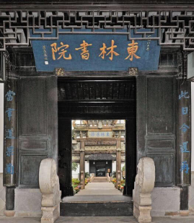  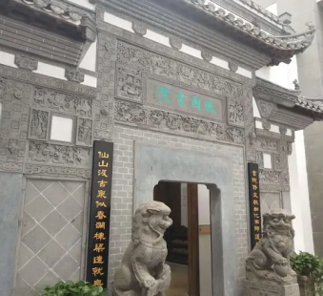 | 多媒体教  学、案例教  学，生活化  案例进行启  发式提问 | 突出重点，针对性  讲解，帮助学生理  解难点知识，提升  分析和解决问题的  能力  *课堂思政：  将创新创业精神融  入学生课堂，讲述徽商的精神，激发学生  们的爱国热情、创新意识、和谐精神 | 25分钟
课堂任务 | 1.在网络教学平台“讨论区”讨论：探索徽商“贾而好儒”的原因。  2.徽商业儒典范分享。 | 自主查询、探索 | 探究学习 | 20分钟
课后作业 | 预习山西商道——穷则变，变则通，登录网络教学平台，完成晋商的起源学习。 | 自主学习、研究性教学 | 通过任务使学生理论应用于实践，做到知行合一；同时引出下节案例和内容，运用微课资源拓展学习空间 | 课后
板书设计 | 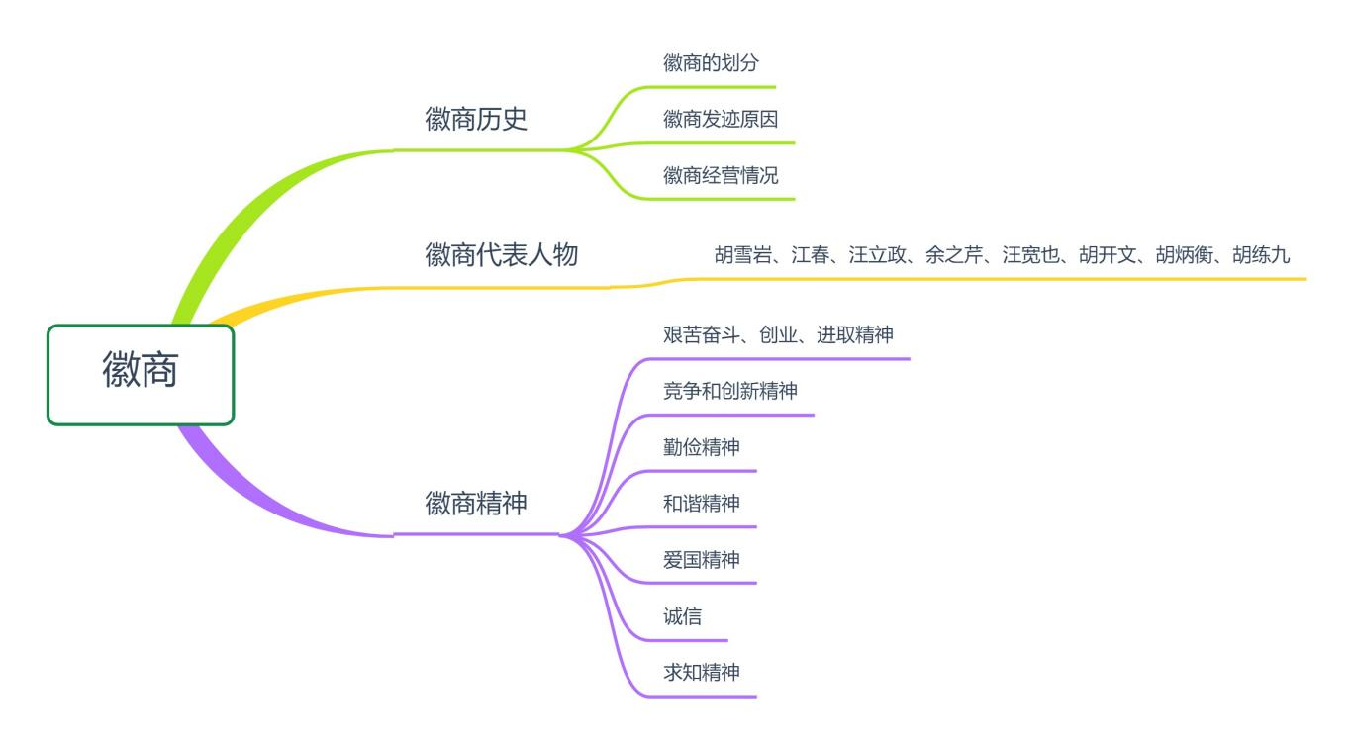

五、考核标准与方式
以企业岗位工作标准和工作规范，完成工作任务为结果来设计考核方案。
总评成绩=过程考核成绩×30%＋项目考核成绩×40%+期末考核成绩×30%
六、教材与资源的选用
（一）主选教材
目前使用的教材是张宝忠、陆春阳编写的北京理工大学出版社2020年出版的《中华商文化》。根据课程定位、设计理念和思路，该教材内容包括数字时代管理的大变革，介绍管理变革的新思维，每个案例由一个小故事引出，内容丰富、生动有趣，涉及古今中外；点评是对案例的理性思考，起到画龙点睛的作用；管理论语讲解的是新篱理知识等。
（二）选用辅助资料
[1]任学明.中国商道智慧.北京：中国经济出版社，2019.
[2]宁一.中国商道[M].北京：地震出版社出版社，2015.
[3]古岳.经商[M].北京：时事出版社，2018.

七、师资要求和教学环境
（一）师资队伍要求
为保障项目化、团队化、一体化教学，课程实施小班授课制，师生比控制在1:30范围内；需要1为专任教师、2为兼职教师，专兼职教师的比例为1:2；课程主讲教师精通特许经营企业业务、具备双师素质等。
表1 课程团队
姓名 | 教学与技术专长 | 承担任务 | 任职资格
申作兰 | 物流管理 | 主讲、课程设计 | 硕士、高级物流师
薛梅 | 国际贸易 | 辅助教学、课程设计 | 硕士，高级人力资源管理师
高明浩 | 企业管理 | 参与课程设计 | 高级物流师
田秀政 | 行政管理 | 参与课程设计 | 人力资源管理师
张先花 | 连锁经营 | 辅助教学、课程设计 | 硕士、高级秘书
李玲 | 市场营销 | 辅助教学、课程设计 | 研究生、高级营销师
彭文艳 | 市场营销 | 辅助教学、课程设计 | 研究生、营销师
张明 | 市场营销 | 辅助教学、课程设计 | 硕士、营销师
林德山 | 旅游管理 | 教学指导、课程设计 | 博士、副教授
范翠玲 | 统计 | 教学指导 | 教授、高级统计师
徐原 | 市场营销 | 教学指导 | 律师、高级就业指导师
张晓 | 文学 | 辅助教学、课程设计 | 教授、高级营销师
于文洁 | 广告 | 教学指导、参与课程设计 | 经济师
叶飞 | 人力资源 | 教学指导、参与课程设计 | 高级人力资源管理师
张欣 | 人力资源 | 教学指导、参与课程设计 | 高级人力资源管理师
（二）教学场所要求
（1）教学环境
多媒体教室，机房，商贸实训中心实训室，校外创业实训基地、合作企业。
（2）设备要求
硬件：多媒体教室、机房、展板等。
软件：手机APP、仿真模拟软件、视频播放软件、视频剪辑软件、动态PPT软件等。
（3）校外实训场所
表2 校外实训场所
校外实训基地 | 地点 | 指导教师
亚太森博浆纸（山东）有限公司 | 日照市区 | 叶飞、张欣
日照中小企业服务中心 | 日照市区 | 于文洁
日照帅格商贸有限公司 | 日照市区 | 冯领
日照银座商城 | 日照市区 | 邓春红

八、课程制定依据
1.本课程根据《教育部关于提高高等职业教育教学质量的若干意见》文件精神，以提高课程教学质量为目标，以创新课程体系和改革教学内容为重点准确把握课程定位，整体优化教学过程，充分发挥课程对实现人才培养目标的支撑作用，促进学生德、智、体、美等方面的全面发展。
2.本课程标准制定的依据是专业人才培养方案中确定的培养目标。坚持以工作过程为导向，以真实工作任务为载体开发课程，贯彻“教、学、做”为一体的教学要求，实现职业能力开发与素质培养的课程目标。
3.本课程与行业企业合作开发，根据职业岗位（群）的任职要求，参照相关的职业资格标准，改革课程教学内容。教学内容的额选取和组织遵循职业性原则，实施以真实工作任务（项目）为载体的教学方法，融“教、学、做”为一体，建立课堂与实习实训地点一体化的行动导向的教学模式，突出教学过程的实践性、开放性和职业性。

